Ձև 2
ՏԵՂԵԿԱՏՎՈՒԹՅՈՒՆ
Պետական հավաստագրերի հիման վրա տրամադրվող հաշմանդամի սայլակների և դրա հարակից և այլ օժանդակ պարագաների վերաբերյալ
«ԿԱՄԱՐ» ՓԲԸ
 | Ապրանքանիշը  Մոդելը և/կամ կոդը | Տեխնիկական նկարագրությունը և լուսանկարը | Գինը  (ՀՀ դր.) | Տրամադրման վայրի և այլ սպասարկման կետերի կոնտակտային տվյալներ | Որակի համապատասխանության հավաստագիրը կամ հայտարարագիրը
ՀԱՇՄԱՆԴԱՄԻ ՍԱՅԼԱԿՆԵՐ
1 | Կայանգ  KY681C-51 | - Սանիտարական հարմարանքով օժտված նստատեղով պողպատյա քրոմոպատ սայլակ  - Էրգոնիկ դիզայն, տարբեր օգտագործողների առաջարկով բարելավված հարմարավետությամբ  - կայուն ագրեսիվ միջավայրի նկատմամբ  - Նստատեղը դիմացկուն հրակայուն նյութալցված պաստառով  - Ծալման մեխանիզմը չժանգոտվող , դիմացկուն , կրկնակի մկրատաձև հարմարանքով  - Արմնկակալների ֆիքսված կամ շարժական մեխանիզմ  - Ոտնաթաթերի շարժական հենատեղ,ձկնամկանի հարմարավետ շարժական հենակներ  - 24'' հետեւի, Պինդ անվադողերով անիվներ,  - սպասարկում չպահանջող8 'դիմային կաուչուկե անվադողերով անիվներ  - Անվտանգ արգելակները, որոնք թույլենտալիս կանգնեցնել սայլակը կայուն եւ ապահով  70 սմ 28 սմ 51 սմ 24'' PU 8'' PVC 55 սմ 87 սմ 32 սմ 44սմ 100 կգ  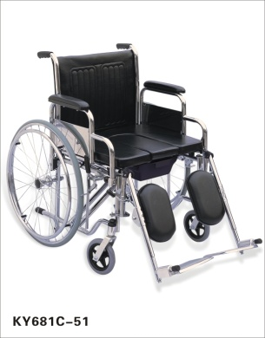 | 95000 | Բախշումը ՝  Ք. Երևան , Ծարավ աղբյուրի 55Ա.  091 432 482  Գործունեության այլ վայրերի տվյալներ՝  ք. Երևան, Գ. Լուսավորիչի 15  Հեռ.՝ 010 505 502  ՀՀ Լոռու մարզ, ք. Ստեփանավան, 4-րդ միկրոշրջան 4-րդ փողոց,բն.6  Հեռ.՝ 060 52-54-84՝  Հույս-Արթիկ Հաշմանդամների աջակցման կենտրոն  Հեռ. 094 116633  ք.Արթիկ, Անկախության փողոց 31, բն 3 | Սյունակում ներկայացված որակի եվրոպական ստանդարտների համապատասխանության հավաստագրերը տրամադրված են «ԿԱՄԱՐ» ՓԲԸ-ի բոլոր հաշմանդամի սայլակներ համար  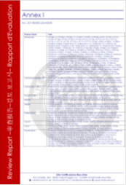    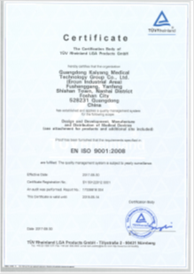  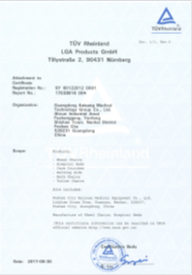  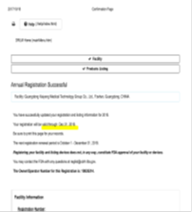  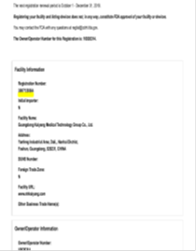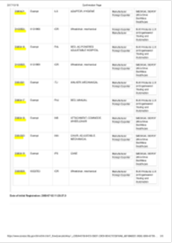
 | Կայանգ  KY986BQ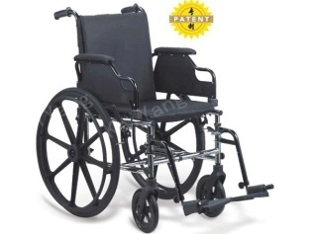 | - լյուքս կարգի, օտոբոկ ֆիրմայի պատենտ  - Ներժ չժանգոտվող պողպատից հաշմանդամի սայլակ, դիմացկուն հենքով փոշենստեցված ագրեսիվ միջավայրի նկատմամբ կայուն ներկանյութով  - նստատեղի Լայնությունը եւ բարձրությունը կարգավորելի 40-46 սմ 48-54 սմ  - Էրգոնիկ դիզայն, տարբեր օգտագործողների առաջարկով բարելավված հարմարավետությամբ օգտվողներին առավելագույն հարմարավետություն ապահովող  - Ծալման մեխանիզմը ,յուրահատուկ , հարմարեցված տրանսպորտային փոխադրմանը,  - PU Արմնկակալների էրգոնիկ ետբացովի մեխանիզմ  - Նստատեղը դիմացկուն փափուկ հրակայուն նյութալցված պաստառով  - Ոտնատեղը հանվող շարժական , ձկնամկանի կտորե հենատեղով  - Լրացուցիչ թմբուկային արգելակներ  - Պինդ 24 ' հետեւի արագ արձակման գործառույթով ամորտիզազիոն անիվներ  - 8 'դիմային կաուչուկե ամորտիզազիոն անիվներ  - Անվտանգ արգելակներ, որոնք թույլ են տալիս կանգնել կայուն եւ ապահով  60 սմ 40- 46սմ 24''PU 8''PVC 48-54 սմ 90 սմ 40 սմ 42սմ 100 կգ | 125000 | Բախշումը ՝  Ք. Երևան , Ծարավ աղբյուրի 55Ա.  091 432 482  Գործունեության այլ վայրերի տվյալներ՝  ք. Երևան, Գ. Լուսավորիչի 15  Հեռ.՝ 010 505 502  ՀՀ Լոռու մարզ, ք. Ստեփանավան, 4-րդ միկրոշրջան 4-րդ փողոց,բն.6  Հույս-Արթիկ Հաշմանդամների աջակցման կենտրոն  Հեռ. 094 116633  ք.Արթիկ, Անկախության փողոց 31, բն 3
 | Կայանգ  KY869LAJ-46 | - Դելյուքս կարգի Այլումինե հենքով հաշմանդամի սայլակ  - Էրգոնիկ դիզայն, տարբեր օգտագործողների առաջարկով բարելավված հարմարավետությամբ  - հակաշրջվելի մեխանիզմով  - Ծալման մեխանիզմը , դիմացկուն , Կրկնակի մկրատաձև , հարմարեցված տրանսպորտային փոխադրմանը  - PU Արմնկակալների էրգոնիկ ֆիքսված դիզայն հարմարեցված սեղանին մոտենալու համար,  - Նստատեղը դիմացկուն փափուկ Հրակայուն նյութալցված Ամառայի և ձմեռային պաստառով  - Թիկնակը միջնամասից ծալովի  - Ոտնաթաթերի շարժական հանվող հենատեղ  - 24'' հետեւի, պինդ անվադողերով անիվներ  - սպասարկում չպահանջող 8 ''դիմային կաուչուկե անվադողերով սոլիդ /համաձույլ/ անիվներ  - Անվտանգ արգելակներ, որոնք թույլ են տալիս կանգնեցնել սայլակը կայուն եւ ապահով  - Ուղեկցողի համար արգելակման մեխանիզմ  76 սմ 34սմ 56սմ 24''PU 6''PVC 59 սմ 95 սմ 48 սմ 32սմ 125 կգ | 105000 | Բախշումը ՝  Ք. Երևան , Ծարավ աղբյուրի 55Ա.  091 432 482  Գործունեության այլ վայրերի տվյալներ՝  ք. Երևան, Գ. Լուսավորիչի 15  Հեռ.՝ 010 505 502  Հույս-Արթիկ Հաշմանդամների աջակցման կենտրոն  Հեռ. 094 116633  ք.Արթիկ, Անկախության փողոց 31, բն 3
 | Կայանգ  KY903RBQ-46 | - Ներժ պողպատյա դիմացկուն հենքով հաշմանդամի սայլակ  - Էրգոնիկ ժամանակակից դիզայնով, պայմանավորված գոտկատեղի ֆիզիոլոգիական առանձնահատկություններով առավելագույն հարմարավետությամբ  - հակաշրջվելի մեխանիզմով  - մեջքի հատվածը տարբեր անկյուններով կարգավորվող միջնամասում ծալվող.  - Ծալման մեխանիզմը , դիմացկուն , կրկնակի մկրատաձև , հարմարեցված տրանսպորտային փոխադրմանը  - PU Արմնկակալների էրգոնիկ ետբացովի կամ հանվող մեխանիզմ,  - Նստատեղը դիմացկուն փափուկ հրակայուն նյութալցված պաստառով  - Ոտնատեղը հանվող շարժական , ձկնամկանի կտորե հենատեղով  - Լրացուցիչ թմբուկային արգելակներ  - Պնեվմո կամպինդ 24 ' հետեւի արագ անջատվող անիվներ  - 17.5*4.5 դիմային կաուչուկե անիվներ  - Անվտանգ արգելակներ, որոնք թույլեն տալիս կանգնեցնել սայլակը կայուն եւ ապահով  65 սմ 46սմ 46սմ 24''PU 8''PVC 51 սմ 90 սմ 40 սմ 45սմ 120 կգ  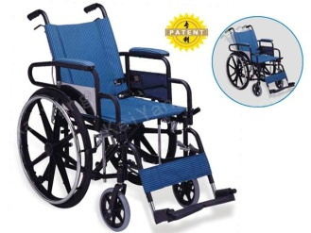 | 105000 | Բախշումը ՝  Ք. Երևան , Ծարավ աղբյուրի 55Ա.  091 432 482  Գործունեության այլ վայրերի տվյալներ՝  ք. Երևան, Գ. Լուսավորիչի 15  Հեռ.՝ 010 505 502  ՀՀ Լոռու մարզ, ք. Ստեփանավան, 4-րդ միկրոշրջան 4-րդ փողոց,բն.6  Հեռ.՝ 060 52-54-84՝  Հույս-Արթիկ Հաշմանդամների աջակցման կենտրոն  Հեռ. 094 116633  ք.Արթիկ, Անկախության փողոց 31, բն 3
 | Կաիյանգ  KY980LQ-30 | - Այլումինե հենքով մանկական անվասայլակ  - վառ վարդագույն Էրգոնիկ դիզայն, թեթև, չժանգոտվող արծաթի օքսիդի ծածկանյութով  - Ծալման մեխանիզմը , դիմացկուն , մկրատաձև , հարմարեցված տրանսպորտային փոխադրմանը  - PU Արմնկակալների էրգոնիկ ետբացովի կամ հանվող մեխանիզմ , կողային պաշտպանիչներով, բարձրության կարգավորման հարմարանքով, ամրագոտիներով,  - Հրակայուն նյութալցված վառ վարդագույն պաստառով  - Ոտնատեղը հանվող շարժական , ձկնամկանի կտորե հենատեղով  - Պնեվմո կամ պինդ 20 ' հետեւի, դյուրահանվող անիվներ  - 8'' դիմային կաուչուկե անվադողերով անիվներ  - Անվտանգ արգելակներ, որոնք թույլ են տալիս կանգնեցնել սայլակը կայուն եւ ապահով  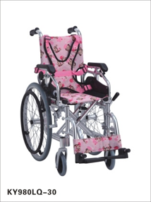  46 սմ 32սմ 30սմ 20''PU 6''PVC 48 սմ 83 սմ 32 սմ 35սմ 100 կգ | 105000 | Բախշումը ՝  Ք. Երևան , Ծարավ աղբյուրի 55Ա.  091 432 482  Գործունեության այլ վայրերի տվյալներ՝  ք. Երևան, Գ. Լուսավորիչի 15  Հեռ.՝ 010 505 502  ՀՀ Լոռու մարզ, ք. Ստեփանավան, 4-րդ միկրոշրջան 4-րդ փողոց,բն.6  Հեռ.՝ 060 52-54-84՝  Հույս-Արթիկ Հաշմանդամների աջակցման կենտրոն  Հեռ. 094 116633  ք.Արթիկ, Անկախության փողոց 31, բն 3
2 | Կաիյանգ  KY980AC-35 | - Ներժ Պողպատյա ամրապինդ հենքով , մանկական անվասայլակ  - Էրգոնիկ դիզայն, տարբեր օգտագործողների առաջարկով բարելավված հարմարավետությամբ,  - փոշենստեցված իտալական տեխնոլոգիայով  - մեջքի հենատեղը միջնամասից ծալովի  - Ծալման մեխանիզմը , դիմացկուն , մկրատաձև , հարմարեցված տրանսպորտային փոխադրմանը  - PU Արմնկակալների էրգոնիկ ետբացովի կամ հանվող մեխանիզմ , կողային պաշտպանիչներով, բարձրության կարգավորման հարմարանքով, ամրագոտիներով  - Նստատեղը փափուկ Հրակայուն նյութալցված պաստառով  - Ոտնատեղը հանվող շարժական , ձկնամկանի փափուկ , բարձությոևնը կարգավոևվող հենատեղով  - Պնեվմո կամ պինդ 22 ' հետեւի անիվներ  - 8'' դիմային կաուչուկե անվադողերով անիվներ  - Անվտանգ արգելակներ, որոնք թույլ են տալիս կանգնեցնել սայլակը կայուն եւ ապահով  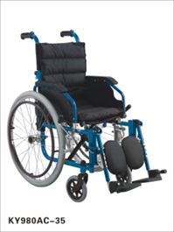  51 սմ 31սմ 35սմ 22''PU 6''PVC 48 սմ 83 սմ 36 սմ 41սմ 80 կգ | 95 000 | Բախշումը ՝  Ք. Երևան , Ծարավ աղբյուրի 55Ա.  091 432 482  Գործունեության այլ վայրերի տվյալներ՝  ք. Երևան, Գ. Լուսավորիչի 15  Հեռ.՝ 010 505 502  ՀՀ Լոռու մարզ, ք. Ստեփանավան, 4-րդ միկրոշրջան 4-րդ փողոց,բն.6  Հեռ.՝ 060 52-54-84՝  Հույս-Արթիկ Հաշմանդամների աջակցման կենտրոն  Հեռ. 094 116633  ք.Արթիկ, Անկախության փողոց 31, բն 3
3 | Կաիյանգ  KY951B-56 | - Ներժ պողպատյա դիմացկուն հենքով սուպեր լայն հաշմանդամի սայլակ/ մինչև 125 կգ օգտվողի համար  - Էրգոնիկ դիզայն, տարբեր օգտագործողների առաջարկով բարելավված հարմարավետությամբ  - Ծալման մեխանիզմը , դիմացկուն , մկրատաձև , հարմարեցված տրանսպորտային փոխադրմանը  - PU Արմնկակալների էրգոնիկ ետբացովի կամ հանվող մեխանիզմ ,  - Նստատեղը դիմացկուն փափուկ հրակայուն, նյութալցված պաստառով  - Ոտնատեղը հանվող շարժական , ձկնամկանի կտորե հենատեղով  - Պնեվմո կամ պինդ 24 ' հետեւի անիվներ  - 20*3.8 դիմային կաուչուկե անվադողերով անիվներ  - Անվտանգ արգելակներ, որոնք թույլ են տալիս կանգնեցնել սայլակը կայուն եւ ապահով  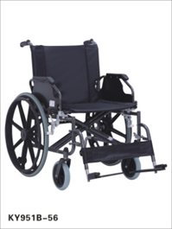  78 սմ 42սմ 56սմ 24''PU 6''PVC 54 սմ 94 սմ 46 սմ 32սմ 125 կգ | 105 000 | Բախշումը ՝  Ք. Երևան , Ծարավ աղբյուրի 55Ա.  091 432 482  Գործունեության այլ վայրերի տվյալներ՝  ք. Երևան, Գ. Լուսավորիչի 15  Հեռ.՝ 010 505 502  ՀՀ Լոռու մարզ, ք. Ստեփանավան, 4-րդ միկրոշրջան 4-րդ փողոց,բն.6  Հեռ.՝ 060 52-54-84՝  Հույս-Արթիկ Հաշմանդամների աջակցման կենտրոն  Հեռ. 094 116633  ք.Արթիկ, Անկախության փողոց 31, բն 3
4 | Կաիյանգ  KY951AC-56 | - Ներժ պողպատյա դիմացկուն հենքով սուպեր լայն հաշմանդամի սայլակ  - Էրգոնիկ դիզայն, գոտկատեղի ֆիզիոլոգիական առանձնահատկություններով պայմանավորված առավելագույն հարմարավետությամբ  - Ծալման մեխանիզմը , դիմացկուն , մկրատաձև , հարմարեցված տրանսպորտային փոխադրմանը  - PU Արմնկակալները էրգոնիկ հետբացվող մեխանիզմով  - Ոտնատեղը հանվող շարժական , ձկնամկանի փափուկ հենատեղով  - Նստատեղը դիմացկուն գերփափուկ հրակայուն նյութալցված պաստառով  - Դիմացկուն և հարմարավետ նստատեղ 56 սմ օգտվողի համար  - Պնեվմո կամ պինդ 24 ' հետեւի անիվներ  - 20*5 PU դիմային կաուչուկե անվադողերով անիվներ  - Անվտանգ արգելակներ, որոնք թույլ են տալիս կանգնեցնել սայլակը կայուն եւ ապահով  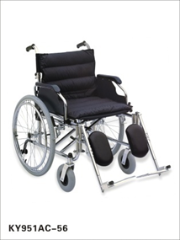  76 սմ 34սմ 56սմ 24''PU 6''PVC 59 սմ 95 սմ 48 սմ 32սմ 125 կգ | 110 000 | Բախշումը ՝  Ք. Երևան , Ծարավ աղբյուրի 55Ա.  091 432 482  Գործունեության այլ վայրերի տվյալներ՝  ք. Երևան, Գ. Լուսավորիչի 15  Հեռ.՝ 010 505 502  ՀՀ Լոռու մարզ, ք. Ստեփանավան, 4-րդ միկրոշրջան 4-րդ փողոց,բն.6  Հեռ.՝ 060 52-54-84՝  Հույս-Արթիկ Հաշմանդամների աջակցման կենտրոն  Հեռ. 094 116633  ք.Արթիկ, Անկախության փողոց 31, բն 3
5 | Կաիյանգ  KY956XQ-48 | - Ներժ պողպատյա դիմացկուն հենքով լայն հաշմանդամի սայլակ  - Էրգոնիկ դիզայն, գոտկատեղի ֆիզիոլոգիական առանձնահատկություններով պայմանավորված առավելագույն հարմարավետությամբ  - Ծալման մեխանիզմը , դիմացկուն , մկրատաձև , հարմարեցված տրանսպորտային փոխադրմանը ,  - PU Արմնկակալների էրգոնիկ ետբացովի կամ հանվող մեխանիզմ ,  - Նստատեղը դիմացկուն փափուկ հրակայուն նյութալցված պաստառով  - Ոտնատեղը հանվող շարժական , ձկնամկանի կտորե հենատեղով  - Լրացուցիչ թմբուկային արգելակներ  - Պնեվմո կամ պինդ 24 ' հետեւի արագ անջատվող անիվներ  - 17.5*4.5 դիմային կաուչուկե անիվներ  - Անվտանգ արգելակներ, որոնք թույլ են տալիս կանգնեցնել սայլակը կայուն եւ ապահով  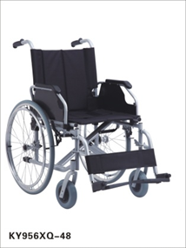  67սմ 32սմ 48սմ 24''PU 17.5*4.5 52 սմ 96 սմ 42 սմ 41սմ 125 կգ | 95 000 | Բախշումը ՝  Ք. Երևան , Ծարավ աղբյուրի 55Ա.  091 432 482  Գործունեության այլ վայրերի տվյալներ՝  ք. Երևան, Գ. Լուսավորիչի 15  Հեռ.՝ 010 505 502  ՀՀ Լոռու մարզ, ք. Ստեփանավան, 4-րդ միկրոշրջան 4-րդ փողոց,բն.6  Հեռ.՝ 060 52-54-84՝  Հույս-Արթիկ Հաշմանդամների աջակցման կենտրոն  Հեռ. 094 116633  ք.Արթիկ, Անկախության փողոց 31, բն 3
6 | Կաիյանգ  KY908A-46 | - պողպատյա քրոմապատ դիմացկուն հենքով հաշմանդամի սայլակ  - Էրգոնիկ դիզայն, տարբեր օգտագործողների առաջարկով բարելավված հարմարավետությամբ  - Ծալման մեխանիզմը , դիմացկուն , մկրատաձև , հարմարեցված տրանսպորտային փոխադրմանը  - PU Արմնկակալների էրգոնիկ ետբացովի կամ հանվող մեխանիզմ ,  - Թիկնակը միջնամասից ծալովի,  - Նստատեղը դիմացկուն փափուկ հրակայուն նյութալցված պաստառով  - Ոտնատեղը հանվող շարժական , ձկնամկանի կտորե հենատեղով  - Պնեվմո կամ պինդ 24 ' հետեւի անիվներ  - 8' դիմային կաուչուկե անվադողերով անիվներ  - Անվտանգ արգելակներ, որոնք թույլ են տալիս կանգնեցնել սայլակը կայուն եւ ապահով  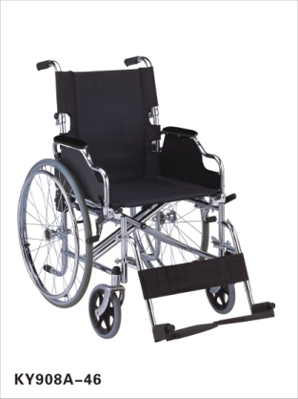  62սմ 28սմ 46սմ 24''PU 8''PVC 49 սմ 84 սմ 42 սմ 44սմ 100 կգ | 90 000 | Բախշումը ՝  Ք. Երևան , Ծարավ աղբյուրի 55Ա.  091 432 482  Գործունեության այլ վայրերի տվյալներ՝  ք. Երևան, Գ. Լուսավորիչի 15  Հեռ.՝ 010 505 502  ՀՀ Լոռու մարզ, ք. Ստեփանավան, 4-րդ միկրոշրջան 4-րդ փողոց,բն.6  Հեռ.՝ 060 52-54-84՝  Հույս-Արթիկ Հաշմանդամների աջակցման կենտրոն  Հեռ. 094 116633  ք.Արթիկ, Անկախության փողոց 31, բն 3
7 | Կաիյանգ  KY868LAJ-A-46 | - Դելյութս կարգի Այլումինե հենքով հաշմանդամի սայլակ  - Էրգոնիկ դիզայն, տարբեր օգտագործողների առաջարկով բարելավված հարմարավետությամբ  - Ծալման մեխանիզմը , դիմացկուն , մկրատաձև , հարմարեցված տրանսպորտային փոխադրմանը  - PU Արմնկակալների էրգոնիկ ֆիքսված դիզայն հարմարեցված սեղանին մոտենալու համար,  - Նստատեղը դիմացկուն փափուկ Հ հրակայուն նյութալցված Ամառայի և ձմեռային պաստառով  - Թիկնակը միջնամասից ծալովի  - Ոտնաթաթերի շարժական հենատեղ  - 24'' հետեւի, Պնեվմո կամ պինդ անվադողերով անիվներ  - սպասարկում չպահանջող 8 '' դիմային կաուչուկե անվադողերով անիվներ  - Անվտանգ արգելակներ, որոնք թույլ են տալիս կանգնեցնել սայլակը կայուն եւ ապահով  - Ուղեկցողի համար արգելակման մեխանիզմ  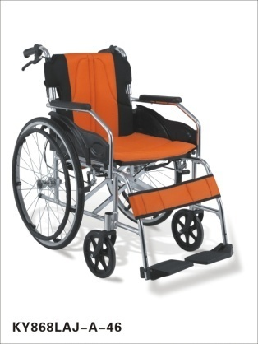  63 սմ 24սմ 26սմ 24''PU 8''PVC 50 սմ 87 սմ 43 սմ 37սմ 109կգ | 95 000 | Բախշումը ՝  Ք. Երևան , Ծարավ աղբյուրի 55Ա.  091 432 482  Գործունեության այլ վայրերի տվյալներ՝  ք. Երևան, Գ. Լուսավորիչի 15  Հեռ.՝ 010 505 502  ՀՀ Լոռու մարզ, ք. Ստեփանավան, 4-րդ միկրոշրջան 4-րդ փողոց,բն.6  Հեռ.՝ 060 52-54-84՝  Հույս-Արթիկ Հաշմանդամների աջակցման կենտրոն  Հեռ. 094 116633  ք.Արթիկ, Անկախության փողոց 31, բն 3
8 | Կաիյանգ  KY909B-46 | - պողպատյա դիմացկուն հենքով ագրեսիվ միջավայրի նկատմամբ կայուն ներկանյութերով փոշենստեցված  - Էրգոնիկ դիզայն, գոտկատեղի ֆիզիոլոգիական առանձնահատկություններով պայմանավորված առավելագույն հարմարավետությամբ  - Ծալման մեխանիզմը , դիմացկուն , մկրատաձև , հարմարեցված տրանսպորտային փոխադրմանը  - PU Արմնկակալների էրգոնիկ ետբացովի կամ հանվող մեխանիզմ,  - Նստատեղը դիմացկուն փափուկ Հ հրակայուն նյութալցված պաստառով  - Ոտնատեղը հանվող շարժական , ձկնամկանի կտորե հենատեղով  - Պնեվմո կամ պինդ 24 ' հետեւի անիվներ  - 8 ' դիմային կաուչուկե անվադողերով անիվներ  - Անվտանգ արգելակներ, որոնք թույլ են տալիս կանգնեցնել սայլակը կայուն եւ ապահով  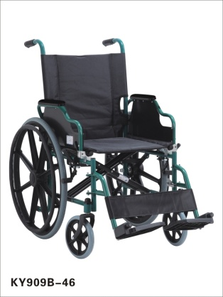  61սմ 28սմ 46սմ 24''PU 8''PVC 52 սմ 95 սմ 41 սմ 41սմ 110 կգ | 85 000 | Բախշումը ՝  Ք. Երևան , Ծարավ աղբյուրի 55Ա.  091 432 482  Գործունեության այլ վայրերի տվյալներ՝  ք. Երևան, Գ. Լուսավորիչի 15  Հեռ.՝ 010 505 502  ՀՀ Լոռու մարզ, ք. Ստեփանավան, 4-րդ միկրոշրջան 4-րդ փողոց,բն.6  Հեռ.՝ 060 52-54-84՝  Հույս-Արթիկ Հաշմանդամների աջակցման կենտրոն  Հեռ. 094 116633  ք.Արթիկ, Անկախության փողոց 31, բն 3
9 | Կաիյանգ  KY903B-46, | - Էկոնոմ կարգի գալվանապատ Ա3 պողպատյա դիմացկուն հենքով  - Ամերիկա եվրոպական ոժի դիզայն, գոտկատեղի ֆիզիոլոգիական առանձնահատկություններով պայմանավորված առավելագույն հարմարավետությամբ  - Ծալման մեխանիզմը , դիմացկուն , մկրատաձև , հարմարեցված տրանսպորտային փոխադրմանը  - PU Արմնկակալների էրգոնիկ ետբացովի կամ հանվող մեխանիզմ ,  - Նստատեղը դիմացկուն փափուկ հրակայուն նյութալցված պաստառով  - Ոտնատեղը հանվող շարժական , ձկնամկանի կտորե հենատեղով  - Պնեվմո կամ պինդ արագ անջատվող 24 ' հետեւի անիվներ  - 8'' դիմային կաուչուկե անվադողերով անիվներ  - Անվտանգ արգելակներ, որոնք թույլ են տալիս կանգնեցնել սայլակը կայուն եւ ապահով  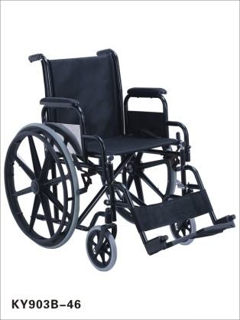  68 սմ 28սմ 46սմ 24''PU 8''PVC 49 սմ 88սմ 41 սմ 41սմ 100 կգ | 85 000 | Բախշումը ՝  Ք. Երևան , Ծարավ աղբյուրի 55Ա.  091 432 482  Գործունեության այլ վայրերի տվյալներ՝  ք. Երևան, Գ. Լուսավորիչի 15  Հեռ.՝ 010 505 502  ՀՀ Լոռու մարզ, ք. Ստեփանավան, 4-րդ միկրոշրջան 4-րդ փողոց,բն.6  Հեռ.՝ 060 52-54-84՝  Հույս-Արթիկ Հաշմանդամների աջակցման կենտրոն  Հեռ. 094 116633  ք.Արթիկ, Անկախության փողոց 31, բն 3
10 | Կաիյանգ  KY902C-46, | - Ներժ Պողպատյա քրոմապատ օրթոպեդիկ սայլակ  - Էրգոնիկ դիզայն, գոտկատեղի ֆիզիոլոգիական առանձնահատկություններով պայմանավորված առավելագույն հարմարավետությամբ  - Ծալման մեխանիզմը , դիմացկուն , մկրատաձև , հարմարեցված տրանսպորտային փոխադրմանը  - PU Արմնկակալների էրգոնիկ ետբացովի կամ հանվող մեխանիզմ,  - Նստատեղը դիմացկուն փափուկ հրակայուն նյութալցված պաստառով  - Ոտնատեղը հանվող շարժական , ձկնամկանի փափուկ հենատեղով  - Պնեվմո կամ պինդ 24 ' հետեւի անիվներ  - սպասարկում չպահանջող 8 ' դիմային կաուչուկե անվադողերով անիվներ  - Անվտանգ արգելակներ, որոնք թույլ են տալիս կանգնեցնել սայլակը կայուն եւ ապահով  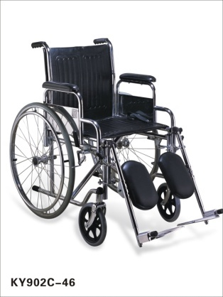  64սմ 29սմ 46սմ 24''PU 8''PVC 54սմ 88 սմ 40 սմ 41սմ 125 կգ | 90 000 | Բախշումը ՝  Ք. Երևան , Ծարավ աղբյուրի 55Ա.  091 432 482  Գործունեության այլ վայրերի տվյալներ՝  ք. Երևան, Գ. Լուսավորիչի 15  Հեռ.՝ 010 505 502  ՀՀ Լոռու մարզ, ք. Ստեփանավան, 4-րդ միկրոշրջան 4-րդ փողոց,բն.6  Հեռ.՝ 060 52-54-84՝  Հույս-Արթիկ Հաշմանդամների աջակցման կենտրոն  Հեռ. 094 116633  ք.Արթիկ, Անկախության փողոց 31, բն 3
11 | Կաիյանգ  KY610GCJ-46 | - Սանիտարական հարմարանքով օժտված նստատեղով պողպատյա քրոմոպատ սայլակ  - Էրգոնիկ դիզայն, տարբեր օգտագործողների առաջարկով բարելավված հարմարավետությամբ  - կայուն ագրեսիվ միջավայրի նկատմամբ  - Տարբեր օգտագործողների համար 90 ° -ից մինչեւ 180 ° բարձր նստվածքի ապահովում  - Նստատեղը դիմացկուն հրակայուն նյութալցված պաստառով  - Ծալման մեխանիզմը չժանգոտվող , դիմացկուն , կրկնակի մկրատաձև հարմարանքով  - Արմնկակալների ֆիքսված կամ շարժական մեխանիզմ  - Ոտնաթաթերի շարժական հենատեղ ,ձկննամկանի հարմարավետ շարժական հենակներ  - 24'' հետեւի, Պնեվմո կամ պինդ անվադողերով անիվներ,  - սպասարկում չպահանջող 8 ' դիմային կաուչուկե անվադողերով անիվներ  - Անվտանգ արգելակները, որոնք թույլ են տալիս կանգնեցնել սայլակը կայուն եւ ապահով  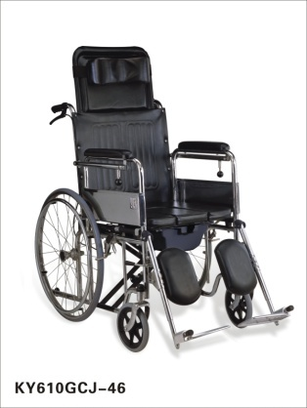  78 սմ 42սմ 56սմ 24''PU 6''PVC 54 սմ 94 սմ 46 սմ 32սմ 110 կգ | 110 000 | Բախշումը ՝  Ք. Երևան , Ծարավ աղբյուրի 55Ա.  091 432 482  Գործունեության այլ վայրերի տվյալներ՝  ք. Երևան, Գ. Լուսավորիչի 15  Հեռ.՝ 010 505 502  ՀՀ Լոռու մարզ, ք. Ստեփանավան, 4-րդ միկրոշրջան 4-րդ փողոց,բն.6  Հեռ.՝ 060 52-54-84՝  Հույս-Արթիկ Հաշմանդամների աջակցման կենտրոն  Հեռ. 094 116633  ք.Արթիկ, Անկախության փողոց 31, բն 3
ՀԱՇՄԱՆԴԱՄԻ ՍԱՅԼԱԿԻ ՀԱՐԱԿԻՑ ԵՎ ԱՅԼ ՕԺԱՆԴԱԿ ՊԱՐԱԳԱՆԵՐ
1 | KY567 | Փափուկ պաստառ  Նախատեսված է որոշ տեսակի սայլակների նստատեղը ձմռանը հարմարավետ դարձնելու համար ն հրակայուն պաստառո , նյութալցված  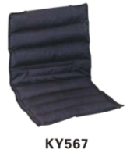 | 10000 | Բախշումը ՝  Ք. Երևան , Ծարավ աղբյուրի 55Ա.  091 432 482  Գործունեության այլ վայրերի տվյալներ՝  ք. Երևան, Գ. Լուսավորիչի 15  Հեռ.՝ 010 505 502  ՀՀ Լոռու մարզ, ք. Ստեփանավան, 4-րդ միկրոշրջան 4-րդ փողոց,բն.6  Հեռ.՝ 060 52-54-84՝  Հույս-Արթիկ Հաշմանդամների աջակցման կենտրոն  Հեռ. 094 116633  ք.Արթիկ, Անկախության փողոց 31, բն 3
 | KY576 | 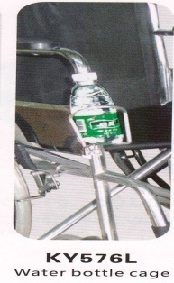  Բաժակակալ 1 զույգ | 5000
2 | KY564 | Հարմարավետ փափուկ նստատեղ  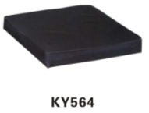 | 5000
3 | KY563 | Հարմարավետ փափուկ ռելիեֆային նստատեղ  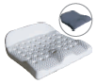 | 20000
4 | KY574-A  Սեղան սայլակին ամրացվող | Սեղան սայլակին ամրացվող գոստրոնոմիկ և այլ նպատակով օգտագործելու համար  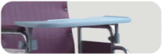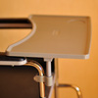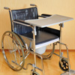 | 10 000
5 | Անվադողեր | 6” Ռետինե հիմքով պինդ անվադողեր  Վաճառվում է հատով  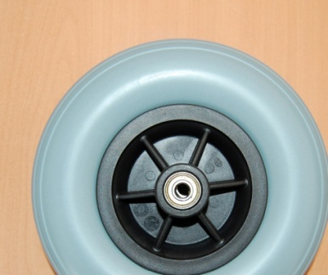 | 5000
6 | Անվադողեր | 24” Ռետինե հիմքով պնեվմատիկ և պինդ անվադողեր առանց անվահեծերի  Վաճառվում է հատով  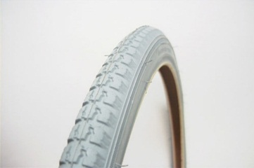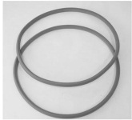 | 5000
7 | D- RW16 անվահեծ այլումինե մերսեդես | Անվահեծ Հաշմանդամի սայլակի տյունինգի համար մերսեդես ֆիրմայի պայմանանշանի տեսքով  Վաճառվում է զույգով  Տյունինգի համար | 65 000

*«ԿԱՄԱՐ» ՓԲԸ-ի կողմից տրամադրվող հաշմանդամի սայլակների տեսականին փոխվել է 15.10.2018թ-ի դրությամբ :

